墨水屏可视定位胸牌规格书

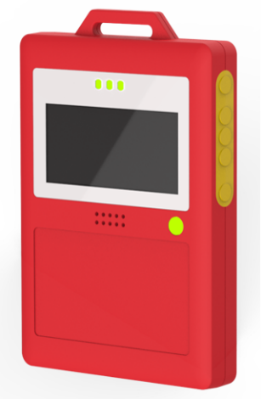

电气规格
工作电压 | 3.3V~4.2V
电源充电规格 | 5V1A
最大电流 | <800mA@3.3V
监听电流 | <6Ma@3.3v
蓝牙发射电流 | <10Ma@3.3v
休眠功耗 | <30Ua@3.3V
工作温度 | -20℃—60℃
工作湿度 | 0-95%，无凝露

太阳能充电规格

工作电压 | 5V
工作电流 | 50mA
工作功率 | 0.3W
开路电压 | 6V
短路电流 | 66mA
工作条件 | 阳光下无遮挡

显示规格
屏幕尺寸 | 2.13In
屏幕像素 | 122×250 pixel
显示区域 | 23.7×48.5MM

AIS规格
覆盖范围 | 典型值 4 海里（接收天线高于海平面 10 米）
定位模式 | GPS/北斗
定位精度 | <5m (CEP50)

工作频率
LoRa频率 | 470MHz~510MHz
蓝牙频率 | 2.4~2.485GHz
AIS频率 | AIS 频点 1:161.975MHz  AIS 频点 2:162.025MHz

物理参数
产品尺寸 | 104*70*14.5mm
颜色 | 红色
重量 | 110g
防水级别 | IP68
外壳材质 | ABS

其他参数

充电方式 | 磁吸充电
充电保护 | 防过充保护
低压保护 | 电池低压保护，防过放电
紧急报警 | 支持
动静判断 | 支持
震动提醒 | 支持
低电提醒 | LED闪烁
升级方式 | 支持空中升级

配置功能
是否过滤 | 支持
发射频次 | 支持
移动触发 | 灵敏、普通、不灵敏
静止后发射时间 | 支持

备注：配置需手机支持蓝牙4.2以上

